

Pressemeddelelse
Nye Gorillaer, nu til iPad
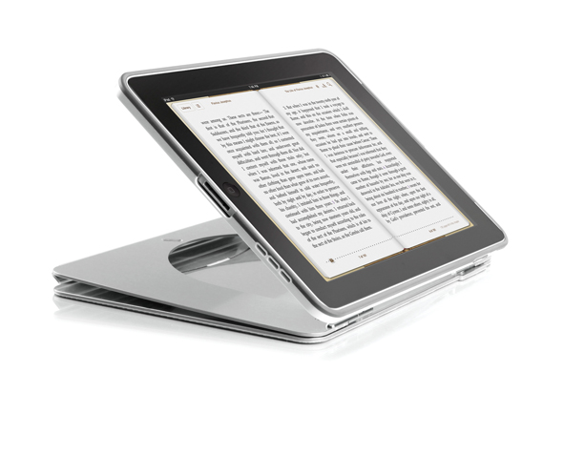
Revolutionerende handsfree-placering og beskyttende etui til iPad åbner en helt ny verden med nye anvendelsesmuligheder.

Joby, virksomheden bag det innovative kamerastativ Gorillapod, lancerer nu to nye produkter, der forbedrer brugen af iPad. For forretningsfolk, som konstant er på farten, giver GorillaMobile Ori øget produktivitet og beskyttelse med et ergonomisk og slankt design. GorillaMobile Yogi er fremstillet til brugere, som elsker at sidde med iPad’en i sofaen eller sengen.

“Målsætningen var at udvikle et kombineret etui og stativ, som gør det lettere at bruge iPad i det daglige. Joby nåede dog frem til, at iPad bruges på vidt forskellige måder i forskellige situationer, og dette førte til lanceringen af to separate produkter”, siger Henrik Wernbo hos Jobys nordiske distributør Focus Nordic.

GorillaMobile Ori
Til forskel fra andre produkter på markedet kan GorillaMobile Ori forvandles fra et slankt og smidigt etui til et stativ, der muliggør en ergonomisk placering af iPad. GorillaMobile Ori er inspireret af origami, den japanske kunstart hvor man bøjer papir til tredimensionelle figurer, og GorillaMobile Ori er udført i samme ultralette aluminium-/polypropylen-materiale, som anvendes i sportsbiler. iPad’en kan placeres på fire forskellige måder, f.eks. for at se en film på flyet, bladre gennem en PowerPoint-præsentation eller for at skrive mails på cafeen. Skærmens højde og vinkel kan justeres, som det kræves af situationen. Ori kombinerer dermed et stabilt stativ med et beskyttende etui, som nemt glider ned i tasken.

GorillaMobile Yogi
For at kunne imødekomme behovet for at læse aviser og se film uden at få hold i nakken, kan GorillaMobile med sine bøjelige ben placeres på alle tænkelige overflader. Det betyder, at GorillaMobile Yogi står stabilt selv på ujævne overflader, og den kan også sættes fast på f.eks. en skabslåge i køkkenet. Betragtningsvinklen er fuldt justerbar, uanset om man bruger skærmen stående eller liggende. Skærmen er udformet i ekstremt holdbar polykarbonat med gummistøddæmpning, som beskytter iPad mod fald og slag. Benene tages nemt af med en låseanordning, så de kan opbevares separat eller sammen med etuiet.

Uanset om du bruger din iPad på jobbet eller til at læse dine yndlingsaviser inden for hjemmets fire vægge, vil GorillaMobile Ori og Yogi forstærke den positive oplevelse af iPad’en.

Gorillamobile Ori og Yogi blev officielt lanceret på CES-messen. Denne lancering supplerer det nyeste produkt GorillaMobile til iPhone 4.

Pris og tilgængelighed
GorillaMobile Ori til iPad og GorillaMobile Yogi til iPad kommer i butikkerne i løbet af januar måned til vejl. udsalgspriser på hvv. DKK 699,- for GorillaMobile Ori og DKK 499,- for GorillaMobile Yogi.

For yderligere information: Focus Nordic Denmark, tlf.: 44853400, email: info@focusnordic.dk
Focus Nordic Denmark i Rødovre ved København er en del af nordens største fotodistributør, Focus Nordic. Vores sortiment omfatter en række af de største agenturer inden for foto og tilbehør. Vores største agenturer inden for foto er Pentax, Casio, Kodak og Panasonic, og på tilbehørssiden har vi SanDisk, Tamron, Velbon, Metz, Jobo, Steiner, Swarovski, Hähnel, Lensbaby, Hoya, Kenko, Nissin, LensPen og DustAid. Derudover har vi vores egen produktlinje under navnet Focus.
Joby blev grundlagt i 2005 og ligger i San Francisco, og firmaet er i dag blandt de førende inden for design, udvikling og markedsføring af innovative elektronikprodukter til hjemmet. I 2006 revolutionerede firmaet markedet for kameratilbehør med lanceringen af Gorillapod fleksible stativer, og firmaet fortsætter nu med at omdefinere branchen med Gorillamobile og Gorillatorch. Se mere på www.joby.com

